CCTV режим это функция позволяющая увеличить дальность передачи сигнала на PoE портах до 250м. Также при включении CCTV включается VLAN на PoE портах и скорость передачи сигнала падает до 10мбит/с.
Для включения CCTV режима на коммутаторах SVB-604PC/608PC/608PC-G/6024PC нужно перевести переключатель на передней панели в правое положение(E+V).
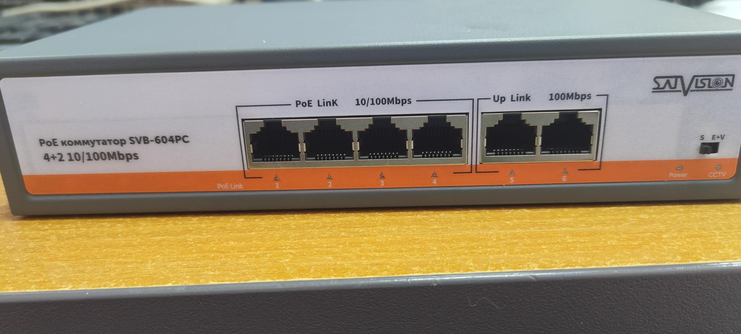
Для включение CCTV на коммутаторе SVB-6016PC V2 нужно перевести переключатели в нижнее положение(E+V). У данного коммутатора 3 переключателя:
K1 включает CCTV на портах с 1-6
K2 включает CCTV на портах с 7-12
K3 включает CCTV на портах с 13-16
